|  |
| --- |
| SCENARIJ POUČAVANJA |
| “Patchwork Bike” – imagination vs AI |
| Predmet  *Engleski jezik*  ODGOJNO-OBRAZOVNI ISHODI  *OŠ (1) EJ A.5.1. Razumije kratak i jednostavan tekst poznate tematike pri slušanju i čitanju*  *OŠ (1) EJ A.5.5. Sudjeluje u kratkome i jednostavnome razgovoru poznate tematike*  *OŠ (1) EJ A.5.7. Piše kratak i jednostavan tekst poznate tematike koristeći se vrlo jednostavnim jezičnim strukturama i razlikujući upotrebu osnovnih pravopisnih znakova*  *OŠ (2) EJ A.5.6. Sudjeluje u vrlo kratkome i jednostavnome razgovoru poznate tematike*  *OŠ (1) EJ C.5.4. Izabire i koristi se osnovnim tehnikama kreativnoga izražavanja pri stvaranju različitih kratkih i jednostavnih tekstova poznatih sadržaja*  *OŠ (1) EJ C.5.5. Obrazlaže svoje mišljenje, stavove i vrijednosti i uspoređuje ih s drugima u različitim komunikacijskim situacijama*  *OŠ (2) EJ C.5.4. Uočava i primjenjuje osnovne tehnike kreativnoga izražavanja* |
| Međupredmetne teme  *Osobni i socijalni razvoj*  ODGOJNO-OBRAZOVNA OČEKIVANJA  *osr B.2.4. Suradnički uči i radi u timu.*  *Uporaba informacijske i komunikacijske tehnologije*  ODGOJNO-OBRAZOVNA OČEKIVANJA  *ikt A.2.1. Učenik prema savjetu odabire odgovarajuću digitalnu tehnologiju za obavljanje zadatka.*  *ikt A.2.3. Učenik se odgovorno i sigurno koristi programima i uređajima.*  *ikt D.2.2. Učenik rješava jednostavne probleme s pomoću digitalne tehnologije.*  *ikt D.2.3. Učenik sam ili u suradnji s drugima preoblikuje postojeća digitalna rješenja ili stvara nove uratke i smišlja ideje.* |
| Razred |
| 5. razred |

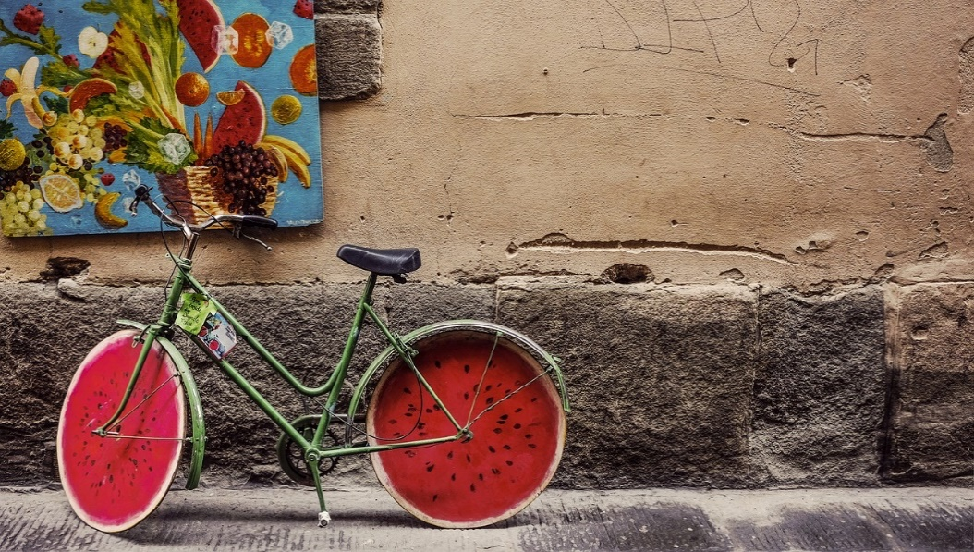

Image by Pexels from Pixabay

­­­

|  |  |
| --- | --- |
| “Patchwork Bike” – imagination vs AI | |
| KLJUČNI POJMOVI  - umjetna inteligencija  - veliki jezični modeli  - digitalna pismenost  - dječja književnost | |
| INFORMACIJE O AKTIVNOSTI  Aktivnost je provedena kao radionica tijekom dva školska sata (90'), povodom projektnog dana uoči  Dana škole. Radionica se tematski povezala s godišnjom temom školskog kurikuluma (Razvoj vještina),  temom projektnog dana za učenike 5. razreda (Bicikl), te razrednim projektom koji se provodio tijekom  drugog polugodišta šk. god. 2023./24. pod nastavom Engleskog jezika (Australia).  Ciljevi radionice za učenike su bili:  - razvijati digitalnu pismenost;  - razvijati kreativno i kritičko razmišljanje;  - razvijati fine motoričke vještine. | |
| **Uvod**  - priča  - rasprava  „The Patchwork Bike“, Maxine Beneba  Clarke (kratka priča australske autorice,  koja promiče važnost mašte, igre,  snalažljivosti)  15'  - rad u skupinama  - pisanje po modelu  - kolaborativno pisanje  15' | Učenici proučavaju knjigu, uočavaju zanimljivosti vezane za ilustracije. Na temelju vizualnih tragova donose pretpostavke o tematici priče.  Učenici slušaju priču (učitelj čita priču ili pušta zvučni zapis: https://www.youtube.com/watch?v=L0nzi3nybPg) i provjeravaju jesu li njihove pretpostavke točne.  Upuštaju se u detaljniju raspravu (koju vodi učitelj) o likovima, prizorima opisanima u priči, te o pouci priče.  Učenici dobivaju zadatak – u skupinama osmisliti vlastiti *patchwork* bicikl, po uzoru na zadani obrazac:  *Our patchwork bike has got*  *________________ for wheels,*  *________________ for a seat,*  *________________ for handlebars,*  *________________ for pedals.*  *The frame is made of _______________.*  *It has also got _______________________.* |
| **Glavni dio**  **Umjetna inteligencija i veliki jezični modeli**  - uvod u temu  - pisano izražavanje (jasnoća i preciznost u izričaju)  - praktičan rad  45' | Učenici u kratkoj raspravi dijele što znaju o umjetnoj inteligenciji i velikim jezičnim modelima.  Uz pomoć postera *Chitty Chatty Bot Bot* i odjeljka Kako funkcioniraju veliki jezični modeli (LLM) vodiča *Everywhere, All the Time* učitelj na jednostavan način pobliže predstavlja ključne informacije.  Učitelj predstavlja neki od alata za pretvaranje teksta u sliku, (npr., Luma Dream Machine, Ideogram, ImageFX, Adobe Firefly) koje će učenici u skupinama koristiti za iszvršenje sljedećeg zadatka (koristeći vjerodajnice učiteljice).  Učenici dobiju dva zadatka (rade u grupama):   1. koristiti opise koje su osmislili za svoj patchwork bicikl i koristiti digitalne alate (veliki jezični modeli), kako bi dobili vizualni prikaz svog bicikla osmišljenog tekstom.   Upućeni su da pokušaju napraviti izmjene u svojim opisima svaki put kada nisu u potpunosti zadovoljni dobivenom slikom (ako njihova vizija nije dovoljno vjerno prikazana), te da pohrane sve slike kako bi ih mogli usporediti. Upućeni su da pokušaju koristiti primjereni, te što jasniji i precizniji jezik.   1. pronaći slike dijelova za svoj zamišljeni bicikl pretraživanjem interneta (učenici upućeni na Pixabay i Unspash) i sastaviti ga izrezivanjem i lijepljenjem. |
| **Zaključak**  - predstavljanje učeničkih radova  - rasprava: zaključci  - evaluacija  15' | Učenici predstavljaju svoje *patchwork* bicikle – slike koje su izradili koristeći velike jezične modele i prikaze koje su sami izradili – uspoređuju koliko su različiti iako su se temeljili na istom verbalnom unosu.  U vođenoj raspravi, učenici iznose razmišljanja i donose zaključke.  Učitelj vodi raspravu pitanjima:  - koji im se vizualni prikaz više sviđa – onaj kojega su sami kreirali ili kojeg su dobili uporabom umjetne inteligencije;  - o važnosti jasnoće i preciznosti u izričaju pri komunikaciji s umjetnom inteligencijom;  - o važnosti primjerene uporabe tehnologiju – u svoju korist, kritički i odgovorno, ali ne oslanjajući se isključivo na nju;  - o važnosti oslanjanja na sebe u ovo digitalno doba – svoju kreativnost, maštu i vlastite ruke (praktične vještine)  Učenici ocjenjuju radionicu – aktivnosti i njihove rezultate. |

|  |
| --- |
| **Dodatna literatura, sadržaji i poveznice** |
| Beneba Clarke, Maxine. *The Patchwork Bike*. Candlewick, 2018.  *Everywhere, All the Time* *Guidebook.* Tactical Tech Org. 2023.  <https://cloud.theglassroom.org/s/6JWs6XCa4WiXwfc> |

|  |
| --- |
| **Impresum** |
| **Autor/ica:**  Vedrana Čerina  **Godina izrade:**  2023./24.  **Ovo djelo je dano na korištenje pod licencom:**  Imenovanje (CC BY)*.* |
| *Ovaj predložak se temelji na konceptu i načelima* [*e-Škole scenarija poučavanja*](https://edutorij.e-skole.hr/share/page/scenariji-poucavanja?schoolType=Osnovne%20%C5%A1kole&schoolClass=5.%20razred) *izrađenih u sklopu programa “e-Škole: Cjelovita informatizacija procesa poslovanja škola i nastavnih procesa u svrhu stvaranja digitalno zrelih škola za 21. stoljeće”. Predložak je izrađen u otvorenom formatu kako biste sve njegove elemente mogli prilagoditi (brisati, dodavati, uređivati) vlastitim potrebama.* |